**MEM校友讲座**

清华大学MEM自2012年起开始招生，到现在我们的MEM同学已遍布世界各个角落，事业屡创佳绩。校友作为MEM的校外资源，是导师，是榜样，是伙伴。

在本环节，邀请往届校友向学员们分享经验、进行交流。

(以下优秀校友信息摘自清华MEM中心上海宣讲)

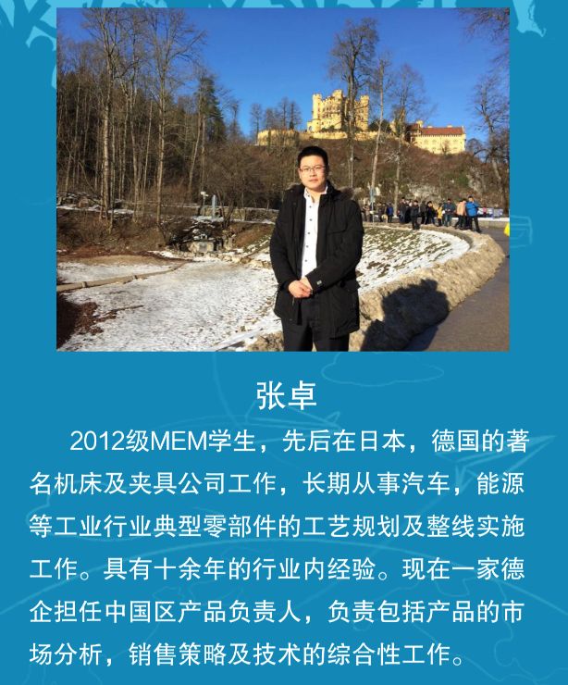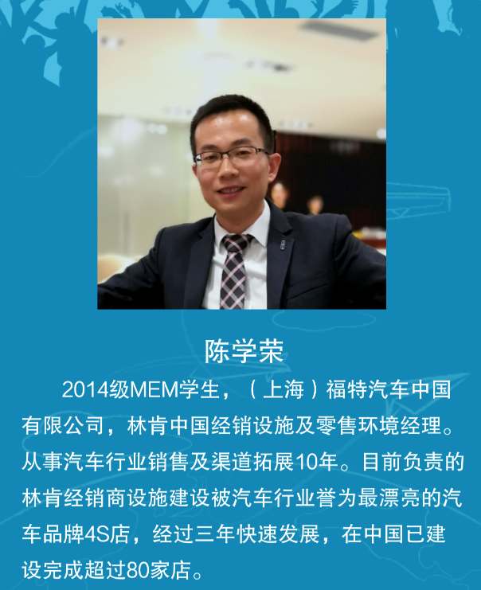

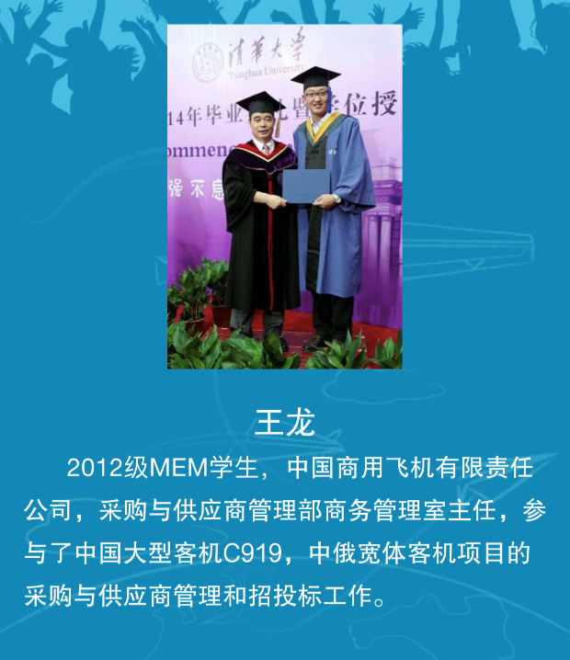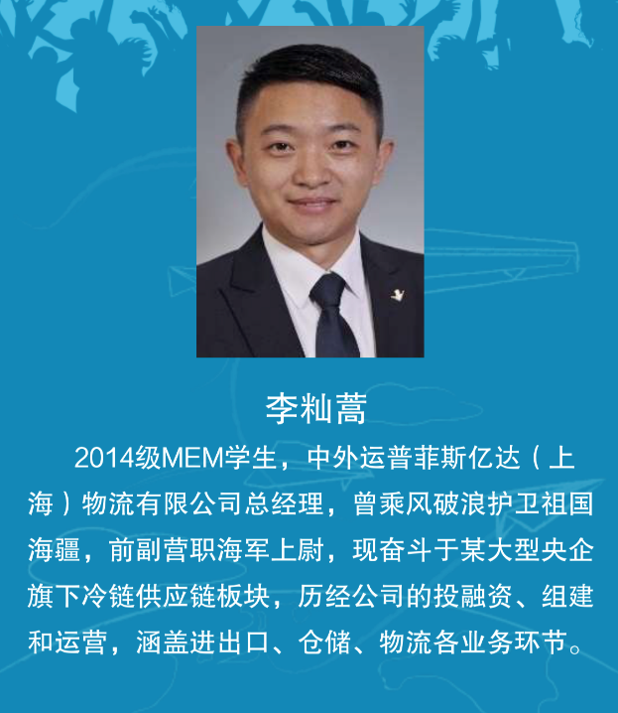

2017届MEM研究生共录取录取140人，填写问卷126份，2017届学生常住城市主要为北京和上海，分别占比达到68%和11%。2017届校友常驻城市比较集中，有利于同学间开展各项活动。其余学生遍布12个省，分布广泛，渗透于各个行业,他们具有极其广泛的人脉资源,可以形成一个广范围、多层次、全方位的校友网。

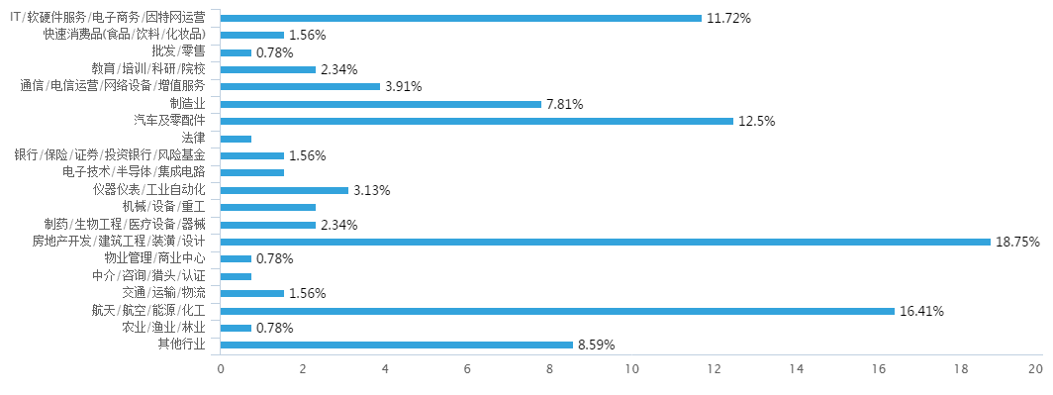

房地产开发/建筑工程/装潢/设计占比最大，达到18.75%，其次是航天/航空/能源/化工16.41%和汽车及配件12.5%。2017届MEM研究生涉及工作领域覆盖20个，使清华MEM成为全国最有行业优势的的跨学科工学管理学科。

（调查数据由清华MEM中心封老师提供）

**MEM活动策划**

国际化

为了培养国际的工程管理人才，MEM的移动课堂计划一直非常收到学员的欢迎。目前中心已经与德国，荷兰，日本，台湾，韩国等多国建立了参观交流之联系。随着联系越发的加深和新地域的开拓，建议MEM可以举办关联城市的试点招生工作，让国际学生更加了解MEM, 同时不出国就可以和中国学生交流。

国内活动

作为国内工科最高学府，清华大学与中国产业已经有了比较深入的融合。

MEM学生应该致力于更加深入的联系产业。一方面，提升自己，将自己的事业和职业提升到更高的层次。毕业后反哺MEM. 另一方面，依托MEM的跨学科优势，挖掘跨学科资源，寻找创业和提升的机会。

同时，在生活方面，也要积极建立各种兴趣社群，依据XLP学到的社群画布等管理工具进行管理。

**MEM社团探究**

全国工程管理专业学位研究生教委会秘书处挂靠在清华MEM教育中心，拥有非常丰富的行政管理资源。三个专业委员会在清华研究生院的管理下为其提供管理指导和服务，培养体系搭建和课程设置更新等工作。

为了实现培养现代化工程管理人才和创新人才的目标，实现理论与实践相结合，MEM在设置了相应的课程之外，与12个院系合作，将学员分方向培养，便于行业之间定期定向交流。

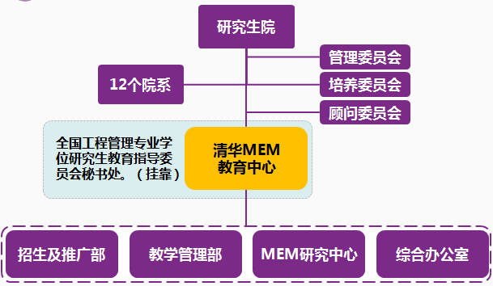

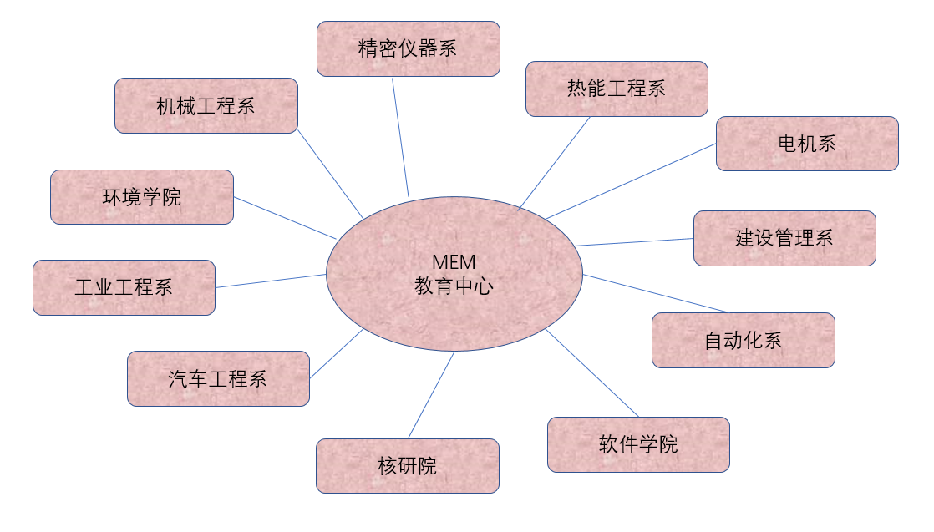

现有MEM社团如下

1. MEM联盟

由清华大学，北京大学，国科大等高校MEM学员自发组织的MEM 联盟由2016年成立，具有法人资格。社群中的工程管理专业的人才成为巨大的资源库和信息分享平台。

1. 悦跑团

由2017级清华MEM学员自发组织的，不定期组织去奥森郊游跑步。



**MEM宪章迭代**